CARTA INTESTATA

ALLEGATO 2
N.B. va redatta e firmata dal legale rappresentante di ciascun proponente (ad esclusione dei soggetti pubblici) facente parte dell’A.T.I./A.T.S.

DICHIARAZIONE SOSTITUTIVA DI CERTIFICAZIONI (D.P.R. 445 del 28 dicembre 2000)

AVVISO PUBBLICO PER L’INDIVIDUAZIONE DI PARTNER TECNICI DI PROGETTO E DI IDEE PROGETTUALI PER BANDO REGIONALE “LA LOMBARDIA E’ DEI GIOVANI 2021” - D.G.R. XI/4646 DEL 03/05/2021 – AMBITO DISTRETTUALE DELLA LOMELLINA

DICHIARAZIONI

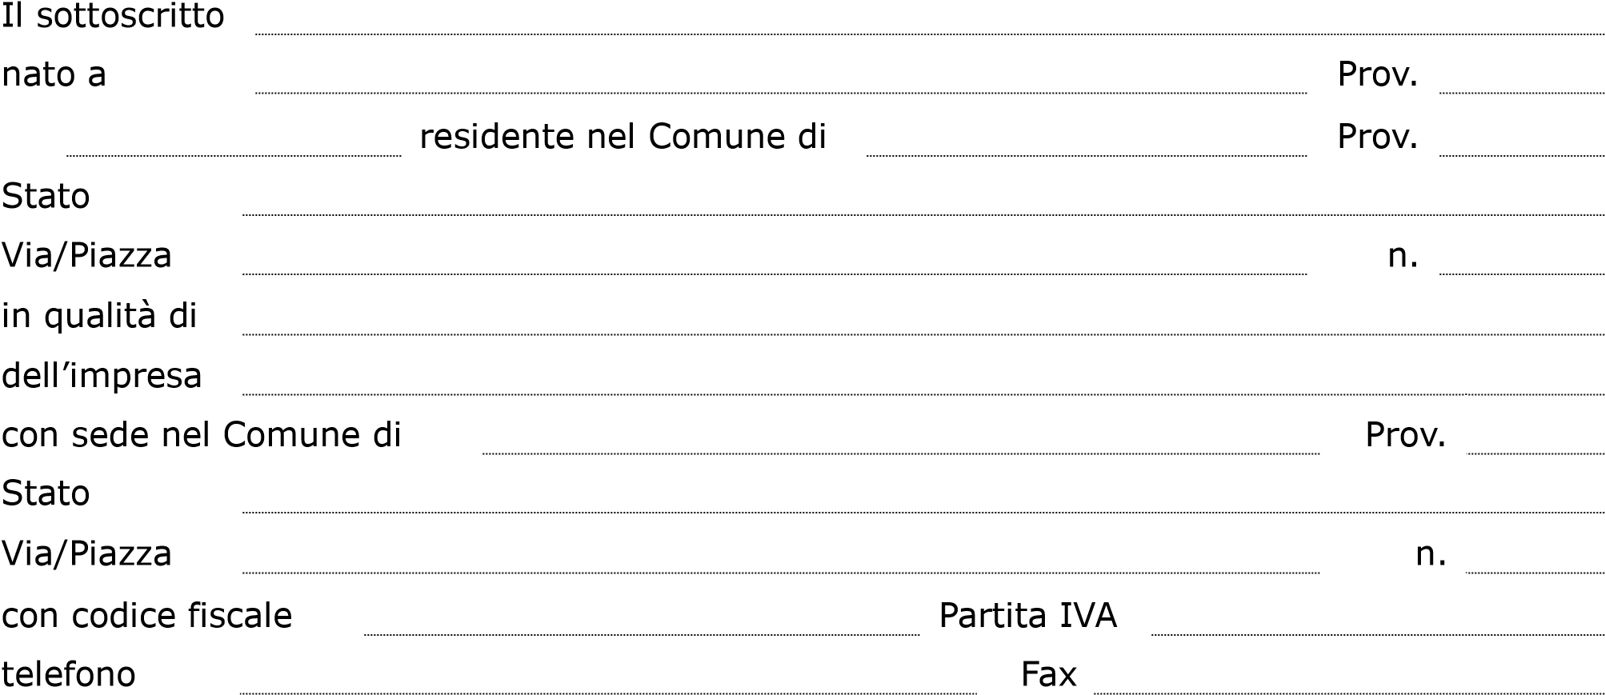il

in possesso dei poteri necessari alla sottoscrizione degli atti del presente Avviso, e consapevole delle sanzioni penali, in caso di dichiarazioni mendaci e di formazione di atti falsi, richiamate dall’art. 76 D.P.R. 445 del 28/12/2000

DICHIARA
- che nei propri confronti NON sussistono cause di decadenza, di sospensione o di divieto previste dall’art. 67 del D. Lgs. n. 159/2011 o di un tentativo di infiltrazione mafiosa di cui all’art. 84 comma 4 del medesimo Decreto;
- di non trovarsi:
  - in alcuno dei motivi di esclusione indicati all’art. 80 del D.Lgs. 50/2016 e s.m.i.;
  - in procedimenti pendenti per l'applicazione di una delle misure di prevenzione di cui all'art. 3, della Legge n. 1423/1956 e s.m.i. o di una o più cause ostative previste dall'art. 10, della Legge n. 575/1965 e s.m.i;
  - in una delle cause di decadenza, divieto o sospensione di cui all’art. 67 del D.Lgs. 6 settembre 2011, n. 159, e dei tentativi di infiltrazione mafiosa di cui all’art. 4, del D.Lgs. 8 agosto 1994, n. 490;
  - in sentenze di condanna passata in giudicato, o decreto penale di condanna divenuto irrevocabile, oppure sentenza di applicazione della pena su richiesta, ai sensi dell'art. 444 c.p.p., per reati gravi in danno dello Stato o della Comunità che incidono sulla moralità professionale, o condanna, con sentenza passata in giudicato, per uno o più reati di partecipazione a un'organizzazione criminale, corruzione, frode, riciclaggio, quali definiti dagli atti comunitari citati all'art. 45, paragrafo 1, direttiva CE 2004/18;
  - in violazioni del divieto di intestazione fiduciaria posto dall'art. 17, della legge del 19 marzo 1990, n. 55;
  - in gravi infrazioni debitamente accertate alle norme in materia di sicurezza ed di ogni altro obbligo derivante dai rapporti di lavoro, risultanti dai dati in possesso dell'Osservatorio dei contratti pubblici relativi a lavori, servizi e forniture;
  - in gravi negligenze o in azioni in malafede nell'esecuzione delle prestazioni affidate dall'Amministrazione; in errori gravi nell'esercizio della propria attività professionale, accertati con qualsiasi mezzo di prova da parte dell'Amministrazione;
  - in violazioni, definitivamente accertate, rispetto agli obblighi relativi al pagamento delle imposte e tasse, secondo la legislazione italiana o quella dello Stato in cui è stabilito;
  - in false dichiarazioni nell'anno antecedente la data di pubblicazione dell'Avviso in merito ai requisiti e alle condizioni rilevanti per la partecipazione alle procedure di gara e di selezione per l'assegnazione di contributi, né per l'affidamento dei subappalti, risultanti dai dati in possesso dell'Osservatorio dei contratti pubblici relativi a lavori, servizi e forniture;
  - in gravi negligenze o malafede nell'esecuzione di prestazioni professionali derivanti da procedure di gara finanziate con fondi comunitari e/o nazionali;
  - in violazioni gravi, definitivamente accertate, alle norme in materia di contributi previdenziali ed assistenziali, secondo la legislazione italiana o dello Stato in cui è stabilito;
  - in sanzioni interdittive di cui all'art. 9, comma 2, lett. c), del D.Lgs. n. 231/2001 e s.m.i., o di altra sanzione che comporti il divieto di contrarre con la Pubblica Amministrazione compresi i provvedimenti interdittivi di cui all'art. 36-bis, comma 1, del D.L. 4 luglio 2006, n. 223, convertito, con modificazioni, dalla legge 4 agosto 2006, n. 248;
  - di essere in regola con gli obblighi relativi al pagamento dei contributi previdenziali ed assistenziali a favore dei lavoratori;
  - di essere in regola con gli obblighi relativi al pagamento delle imposte, dirette ed indirette, e delle tasse.

Luogo e data
Il / La Legale Rappresentante
_________________________

La presente dichiarazione non necessita dell’autenticazione della firma e sostituisce a tutti gli effetti le normali certificazioni richieste o destinate ad una pubblica amministrazione nonché ai gestori di pubblici servizi e ai privati che vi consentono.
Informativa ai sensi art. 13 Regolamento UE 2016/679 (Regolamento Generale sulla Protezione dei Dati)
Si informa che i dati raccolti saranno trattati ai sensi della normativa vigente in tema di protezione dei dati personali.
Il trattamento dei dati personali raccolti viene effettuato per finalità connesse all’esecuzione di compiti di interesse pubblico e per l’esercizio di pubblici poteri, nonché per adempiere ad eventuali obblighi di legge sensi dell’art. 6 par. 1 del Regolamento 2016/679) nell’ambito del procedimento per il quale la presente dichiarazione viene resa.

